08.02.01 Строительство и эксплуатация зданий и сооружений
Сроки обучения:
- на базе основного общего образования: 3 года 10 месяцев;
- на базе среднего общего образования 2 года 10 месяцев.

Квалификация: Техник.

Область профессиональной деятельности выпускников:
- организация и проведение работ по проектированию, строительству, эксплуатации, ремонту и реконструкции зданий и сооружений.
Объекты профессиональной деятельности:
- строительные объекты (гражданские, промышленные и сельскохозяйственные здания и сооружения);
- строительные материалы, изделия и конструкции;
- строительные машины и механизмы;
- нормативная и производственно-техническая документация;
- технологические процессы проектирования, строительства и эксплуатации зданий и сооружений и их конструктивные элементы;
- первичные трудовые коллективы.
Техник готовится к следующим видам деятельности:
- участие в проектировании зданий и сооружений;
- выполнение технологических процессов при строительстве, эксплуатации и реконструкции строительных объектов;
- организация деятельности структурных подразделений при выполнении строительно-монтажных работ, эксплуатации и реконструкции зданий и сооружений;
- организация видов работ при эксплуатации и реконструкции строительных объектов;
Техник должен знать:
- классификацию строительных материалов, их свойства, область применения, правила приемки и хранения;
- конструкции гражданских, промышленных и сельскохозяйственных зданий и основы их проектирования;
- основы расчета оснований сооружений;
- классификацию и физико-механические свойства грунтов;
- виды и назначение основных строительных машин, оборудования и механизированных инструментов.
Техник должен уметь:
- выполнять расчеты и проектирование строительных конструкций;
- осуществлять подготовительные работы на строительной площадке, строительно-монтажные, ремонтные работы и работы по реконструкции строительных объектов;
- проводить мероприятия по оценке технического состояния конструкций и элементов зданий, по контролю качества выполняемых работ;
- планировать и обеспечивать контроль деятельности подчиняемых работников при строительстве и эксплуатации зданий и сооружений.
Строительство и эксплуатация зданий и сооружений
Сегодня невозможно себе представить город, поселок, село, которые бы не развивались, не строились, не модернизировались и не реконструировались. Поэтому профессия строителя всегда в уважении и почете.
Строитель - профессия массовая и востребованная, ее представители пользуются стабильным спросом на рынке труда.
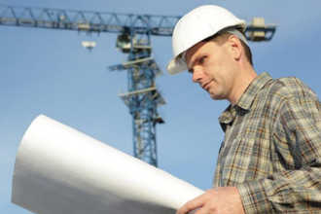
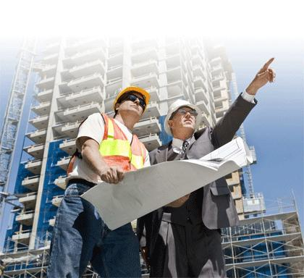Какими только эпитетами не награждают эту профессию! Она и самая мирная, и вечная, и суровая, и тяжелая, и древнейшая, и благородная, и созидательная. И все эти определения, без сомнения, подходят для этой удивительной профессии, которая появилась еще на заре цивилизации.
Строитель — одна из древнейших профессий. Многие археологические памятники, благодаря которым мы узнаем о прошлом человечества — это древние строения. Благодаря тем, кто тесал и укладывал камни, возводил колонны, украшал и отделывал здания, мы знаем сегодня о людях и событиях той далекой поры. Многие сооружения стоят до сих пор, хотя их возраст измеряется тысячелетиями. Секреты строительного ремесла накапливались веками, бережно хранились и передавались из поколения в поколение, от мастеров к ученикам.
Когда мы слышим слово «строитель», представляем себе человека с каской на голове и с неизменным мастерком в руках. А ведь строителем является не только рабочий, который кладет кирпичи. Это и мастер на стройке, и прораб, и проектировщик, и сметчик, и инженер, и преподаватель строительного техникума, а также еще множество других специальностей, которые тоже являются строителями.

